
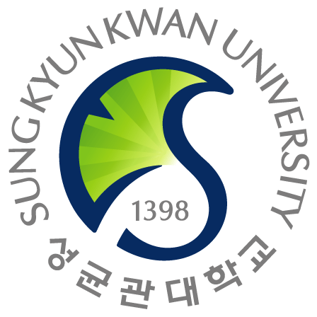
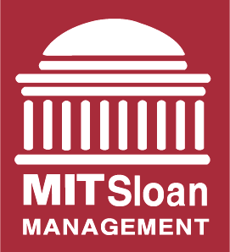

Стипендиальная программа МВА
от группы компаний Samsung

Global Scholarship Program at Sungkyunkwan University
(GSP-SKK)

Москва - 2007

Global Scholarship Program at Sungkyunkwan University (GSP-SKK)

1. Цель

Цель Стипендиальной программы МВА от группы компаний Samsung (GSP-SKK) состоит в подготовке будущих руководителей группы компаний Samsung, а также руководителей других ведущих транснациональных компаний.

2. Введение

Стипендиальная программа MBA от группы компаний Samsung ориентирована на молодых талантливых специалистов, обладающих высоким уровнем мотивации, профессиональным потенциалом и лидерскими качествами. Она направлена на получение степени магистра в области делового администрирования (Master of Business Administration) студентами старших курсов и выпускниками ведущих российских экономических и математических вузов России.

Данная программа МВА является международной программой и предусматривает набор участников из России, стран СНГ и Балтии, стран Восточной Европы, Индии, Китая, Индонезии, Кореи. Общее число участников от России и стран СНГ составляет примерно 2-3 человека в год. Обучение по программе МВА проводится на протяжении 1.5 лет в Высшей школе бизнеса Samsung (Samsung Graduate School of Business (GSB)), созданной при университете Сунгкьюнкван (SungKyunKwan University) в Республике Корея в стратегическом альянсе со Школой менеджмента Слоун при Массачусетском технологическом институте (Massachusetts Institute of Technology (MIT) Sloan School of Management). В рамках данного альянса учебный план программы разрабатывался при непосредственном участии профессоров MIT Sloan. Кроме того, многие занятия проводятся профессорами MIT Sloan и нескольких других ведущих американских бизнес-школ. Студенты Школы бизнеса Samsung имеют уникальную возможность прослушать на протяжении одного семестра курсы в филиале MIT Sloan Track в Сеуле (Республика Корея). Преподавание всех курсов программы МВА ведется на английском языке.

3. Университет Sungkyunkwan

3.1. История

1398 | Основание первого государственного образовательного учреждения Кореи
1953 | Обучение в университете становится общедоступным. Основана Высшая школа
1971 | Основана Высшая школа международной коммерции
1996 | Группа компаний Samsung получает право на спонсирование университета.
1998 | 600 лет со дня основания Университета

3.2. Краткая справка

Университет Сунгкьюнкван - это старейший университет Республики Корея. Он был основан более 600 лет назад в 1398 году. Дословный перевод названия университета означает «учреждение для создания гармоничного сообщества совершенных людей». Идея, которой руководствовались основатели Университета, как никогда актуальна в наши дни – дни технического прогресса, когда кажется, что личность человека отходит на второй план.

3.3. Расположение (Сеул, Южная Корея)

Университет Сунгкьюнкван расположен на северо-востоке Сеула неподалеку от Королевского дворца Кьенбоккун (53, Myungryun-dong 3-ga, Jongro-gu, Seoul, Korea, 110-745).
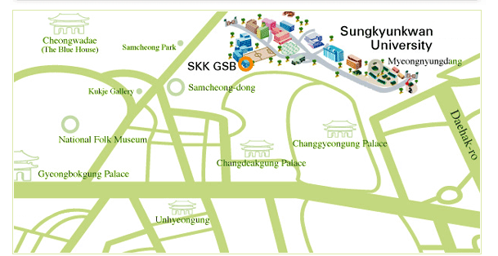

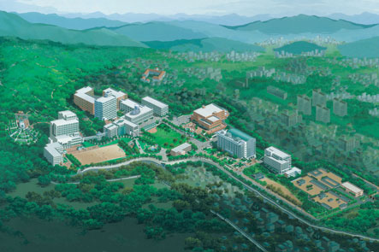

С технической точки зрения, Университет Сунгкьюнкван отвечает всем требованиям, предъявляемым к современным университетам: здесь есть лекционные аудитории, библиотека, студенческий городок и даже храм. Достижения университета за последние 50 лет сопоставимы и даже превосходят те изменения, которые университет претерпел за предшествующие 500 лет истории.

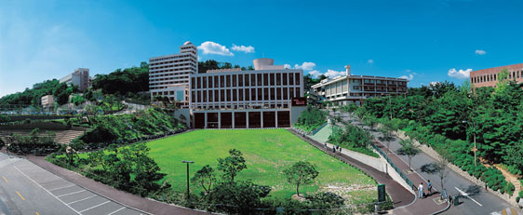

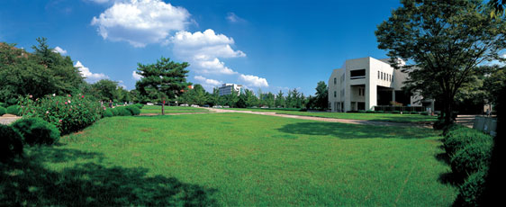

На факультетах университета работают более 800 преподавателей. В 18 школах и 3 колледжах университета можно получить диплом бакалавра, а 12 высших школах присваиваются степени от магистра до доктора наук.

3.4. Факультеты

Факультет гуманитарных и общественных наук (Сеул)

- Деловое администрирование (Школа бизнеса)
- Юриспруденция
- Экономика
- Гуманитарные науки
- Социальные науки
- Лингвистика и литературоведение
- Педагогика
- Искусствоведение
- Гуманитарные и общественные науки
- Антропология, психология, педагогика, социология
- Конфуцианство и восточные науки

Естественные науки (Сувон)

- Естественные науки
- Электроника и вычислительная техника
- Химия, химия полимеров, химия волоконных материалов
- Материаловедение
- Машиностроение
- Архитектура
- Управление и информатика
- Фармакология
- Биология, генетика, биотехнологии
- Физическая культура, спорт
- Медицина
- Естествознание

3.5. Факты и цифры

Профессорско-преподавательский состав
Профессора: 489
Приглашенные профессора: 266
Доценты: 183
Преподаватели: 42
Студенты
Общее число студентов: 21,850
Студенты младших курсов: 16,454
Студенты старших курсов: 5,396
4. О программе МВА

4.1. Концепция

Основной концепцией программы МВА группы компаний Samsung является оптимальное сочетание фундаментальных знаний в области бизнеса с навыками практической работы. Как уже отмечалось, данная концепция нашла свое отражение в учебном плане программы МВА, разработанном совместно с профессорами Массачусетского технологического института в США. Для реализации указанной концепции преподавание основных курсов по финансам, маркетингу, экономике проводится в сочетании с практическими занятиями на индустриальных базах группы компаний Samsung. Все занятия по основным курсам проводят профессора, приглашенные из Гарвардского университета (Harvard University), Стенфордского университета (Stanford University), Мичиганского университета (Michigan State University), Калифорнийского университета (University of California), Индианского университета (Indiana University) и ряда других университетов Соединенных Штатов. Методологическая целостность разработанной программы обучения должна позволить данной программе стать лучшей программой МВА в Азии к 2010 году.

Отличительной особенностью данной программы МВА от аналогичных программ является то, что все расходы, связанные с обучением по данной программе, покрываются группой компаний Samsung. Кроме того, во время обучения участнику программы группа компаний Samsung выплачивает стипендию в размере примерно 800 долларов США. Всем участникам программы на время обучения предоставляется жилье в студенческом городке университета Сунгкьюкван.

После окончания обучения по программе MBA и получения степени Магистра делового администрирования, участник программы GSP-SKK приглашается на работу в бизнес подразделения группы компаний Samsung. Выпускник Школы бизнеса Samsung имеет возможность проработать в группе компаний Samsung в Республике Корея в течение двух или более лет, а затем вернуться Россию с переходом на управляющую должность в региональном представительстве компании Samsung в России.

4.2. Учебный план

Учебный план программы обучения МВА рассчитан на 1.5 года и основан на оптимальном сочетании фундаментальных знаний в области бизнеса с навыками практической работы. Философию программы обучения можно представить схемой, изображенной ниже.
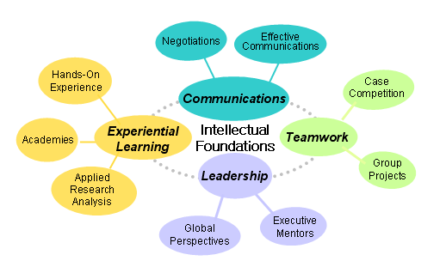
Из приведенной схемы видно, что учебный план программы МВА объединяет академические знания с навыками коммуникативной речи, развитием лидерских качеств, умением работать в команде и применять полученные знания на практике. Под руководством преподавателя университета студент сможет проводить прикладное исследование в определенной области с целью получения углубленных знаний в этой области.

Практические занятия (академии) проводятся для специально сформированных групп студентов программы МВА с акцентом на определенную область знаний: рынок ценных бумаг, глобальный маркетинг, стратегическое консультирование. С помощью практических занятий студенты могут закрепить пройденный теоретический материал на практике. Для этой цели во время практических занятий (академий) студенты работают с руководителями компаний и профессиональными сотрудниками бизнес подразделений группы компаний Samsung.

4.3. Краткое описание курсов

Ниже представлена таблица учебного плана программы МВА с описанием курсов.

Таблица. Распределение курсов по семестрам и модулям

Fall Semester - 2008 | Orientation | Online  Start-Up | Foundation Core (MP1) | Intensive | Functional Core (MP2)
Spring Semester - 2009 | Leadership and Career Development |  | Integrative Core (MP3) | Intensive | Electives (MP4)
Summer - 2009 | Summer Break / Internship (8 to 12 weeks)
Fall Semester - 2009 | Academies  (MIT Seoul Track) |  | Electives (MP5) | Intensive | Electives (MP6)
 |  |  | 7 weeks | 1 week | 7 weeks

Из приведенной таблицы видно, что весь процесс обучения разделен на несколько семестров, каждый из которых состоит из двух модулей и интенсивных курсов (интенсивов). Продолжительность каждого модуля составляет 7 недель, а интенсива – 1 неделю. Первые 3 модуля посвящены изучению основных курсов (core courses, на схеме отмечены изумрудным цветом). После прослушивания основных курсов, студенты посещают курсы по выбору (electives, светло-зеленый цвет на схеме). В середине каждого семестра между двумя модулями проводится недельный интенсивный курс (intensive courses, голубой цвет на схеме). Интенсивы проводятся приглашенными профессорами и посвящены одной определенной теме (например, ведению деловых переговоров, критическому мышлению, глобальному управлению, этике). Между первым и вторым годом обучения все студенты проходят летнюю практику.

Основные курсы

Основные курсы состоят из подразделов.

Базовые курсы (Foundation)
- Экономический анализ
- Основы лидерства и работы в команде
- Количественный анализ деловых решений
- Финансовая отчетность

Функциональные курсы (Functional)
- Финансовый менеджмент
- Экономика управления
- Управление маркетингом
- Управление производством

Обобщающие курсы (Integrative)
- Оценка стоимости активов и риски
- Конкурирующая стратегия
- Бухгалтерский учет
- Стратегический маркетинг

Курсы по выбору

Студентам МВА предлагаются курсы по выбору по финансам, маркетингу, управлению, бухгалтерскому делу, принятию решений.

Финансы
- Составление смет капитальных вложений
- Управление корпоративными финансами
- Производный рынок
- Рынок ценных бумаг
- Управление финансовыми рисками
- Контроль и регулирование портфеля активов
- Вложение капитала с риском
и другие

Маркетинг
- Рыночная стратегия
- Стратегия деловой активности
- Реакция потребителей на новый товар
- Глобальный маркетинг
- Стратегия установления цен
- Количественные модели рынка
- Методы исследования рынка
- Рынок технологий
и другие

Управление / Менеджмент
- Предпринимательство
- Глобальное стратегическое управление
- Управление персоналом
- Индустриальные стратегии появляющихся рынков
- Стратегия управления
- Стратегия управления технологиями и инновациями
- Модели стратегического планирования
и другие

Бухгалтерское дело
- Ведение учета для принятия решения
- Ведение учета для определения качества работы
- Учетная информация для рынка ценных бумаг
- Управление корпорациями
- Анализ финансовой отчетности
- Налоги и бизнес-стратегия
и другие

Принятие решений
- Алгоритмы информационной проходки
- Информационные технологии и управление бизнесом
- Наука о методах управления
- Анализ решения руководства в условиях неопределенности
- Разработка новой продукции
- Управление процессом производства и оказания услуг
- Моделирования процесса принятия решений
- Управление технологическими и инновационными процессами
- Системное мышление и управление проектами
и другие

Прочие курсы по выбору
- Торговое право
- Критическое мышление и этика
- Моделирование процесса принятия решений
- Эффективное общение
- Глобальная макроэкономическая среда
- Глобальное принятие решений

Выбор курсов определяется студентом индивидуально в соответствии с его будущей сферой деятельности.

Интенсивные курсы (интенсивы)
В течение недели приглашенные профессора проводят интенсивные курсы по одной из тем: развитие лидерских качеств, ведение деловых переговоров, критическое мышление, этика, предпринимательство и нововведение и ряду других тем.

5. Преимущества Программы MBA от Samsung

- Плата за обучение покрывается группой компаний Samsung
- Во время обучения выплачивается стипендия в размере 800 долларов США в месяц
- На время обучения предоставляется жилье в студенческом городке
- Стоимость перелетов между странами и обратно оплачивается группой компаний Samsung
- Трудоустройство в Samsung после окончания обучения и работа в компании на протяжении 2 лет в Республике Корея и на протяжении 2 лет в региональном представительстве компании

6. Требования к кандидатам

- Степень бакалавра, специалиста или магистра в области маркетинга, экономики, финансов, менеджмента или математики
- Отличная академическая успеваемость (средний бал выше 4,8)
- Предпочтительно наличие сертификатов тестов GMAT и TOEFL
- Возможность предоставить два рекомендательных письма

Подать заявку на участие в стипендиальной программе МВА от группы компаний Samsung через Представительство компании Samsung Electronics в России может любой гражданин России и стран СНГ. Заявки принимаются до 15 февраля 2008 года. Прием заявок осуществляется по электронной почте: MBA@samsung.ru.

Более детальная информация о программе МВА и процедуре подачи заявки представлена на сайте: http://MBA.samsung.ru

